**Tutorial: Criando login para usuário externo.**

**Sistema: Portal de Sistemas da AGR.**

**Perfil: Usuário Interno da AGR.**

1. O Representante Legal e/ou Sócio da empresa deverá apresentar os documentos necessários para identificação.
2. O usuário interno da AGR deverá entregar o “Termo de Adesão” para preenchimento pelo representante da empresa. Se o termo já estiver preenchido, pegar para conferência. Conferir a assinatura com o documento de identificação e/ou procuração. O termo de adesão deverá ser arquivado junto com o processo da empresa.
3. Verificar na Pasta do Processo de empresa, se a pessoa presente é o representante legal e/ou sócio da empresa.
4. Acessar o sistema pela Intranet > Portal de Sistemas AGR ou [www.portal.agr.go.gov.br](http://www.portal.agr.go.gov.br)

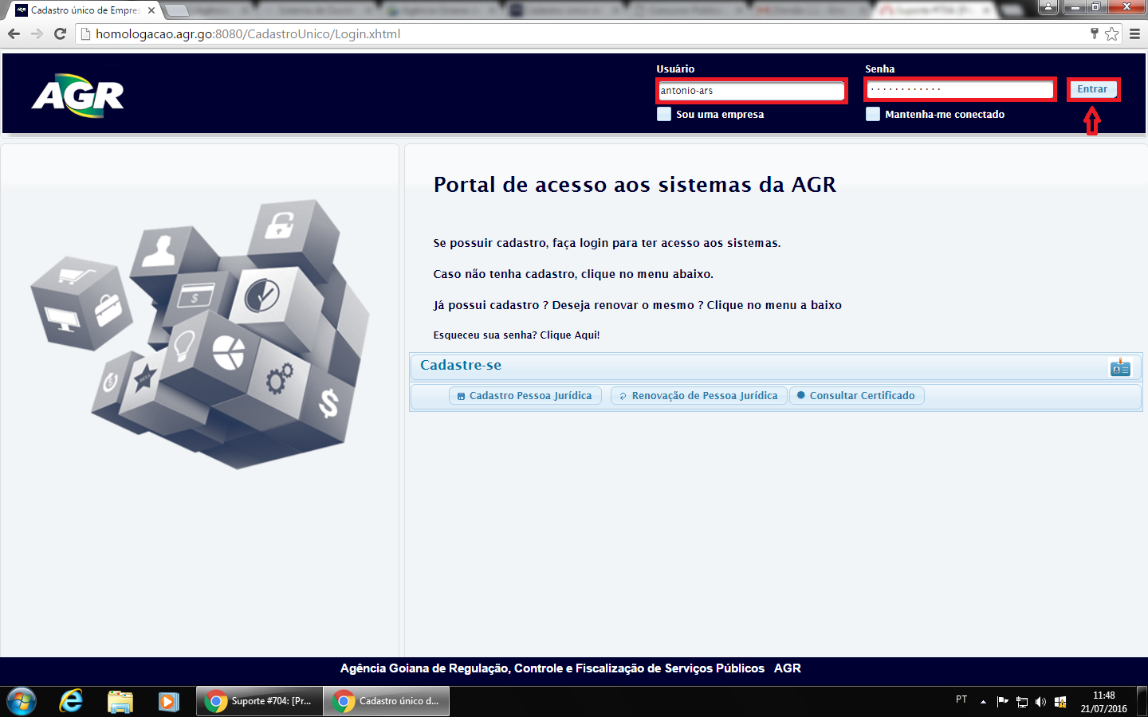

1. Clicar em “Cadastro de usuários”.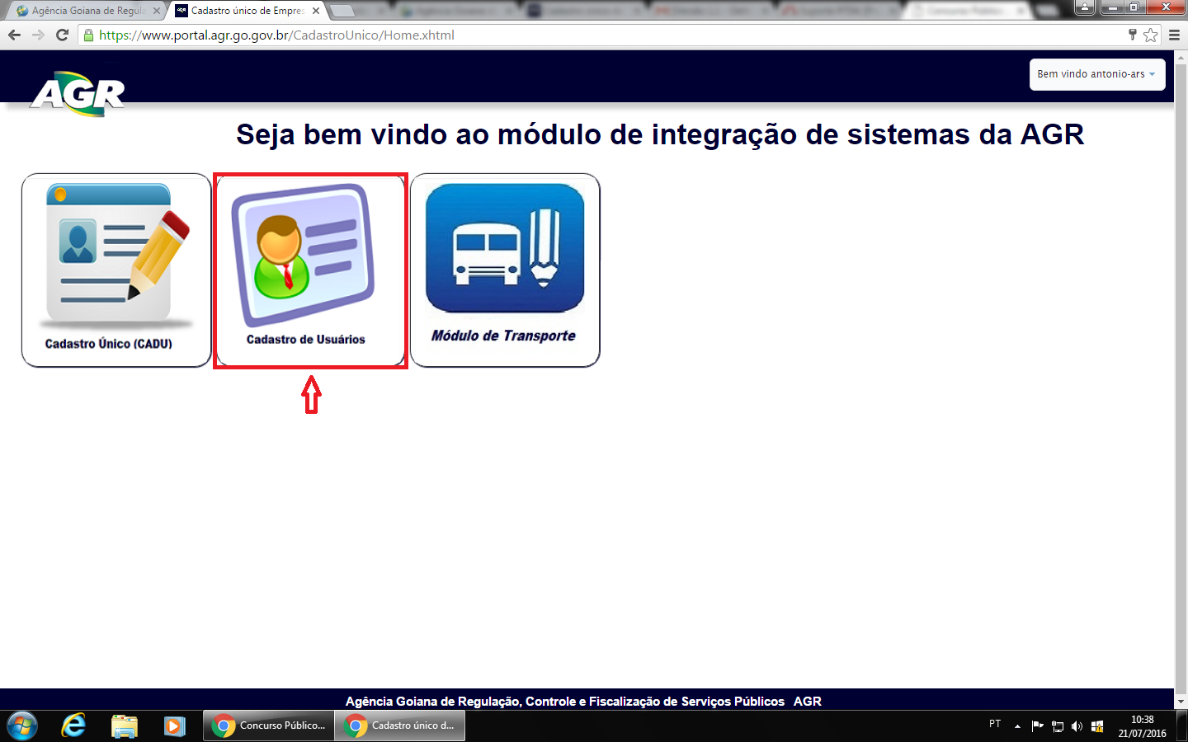
2. Ir na aba “Cadastro único” > “Usuários” > “Novo”.

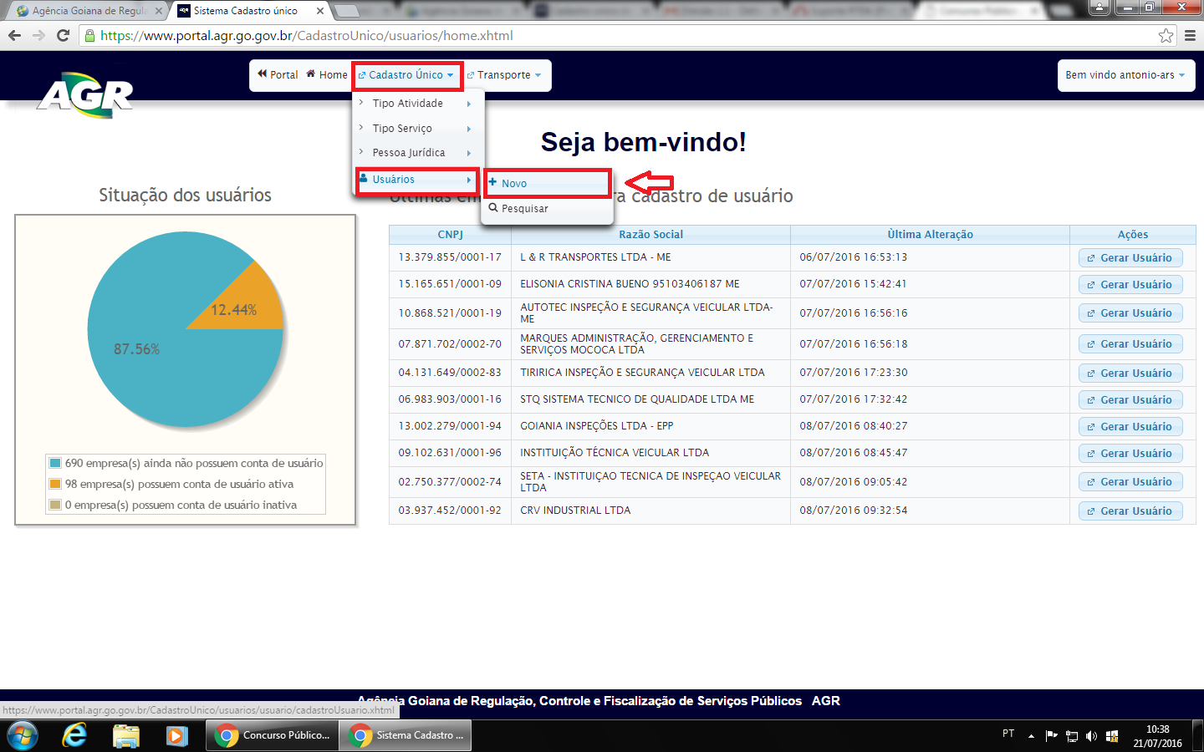

1. Clicar em “Gerar Novo Usuário Externo”:

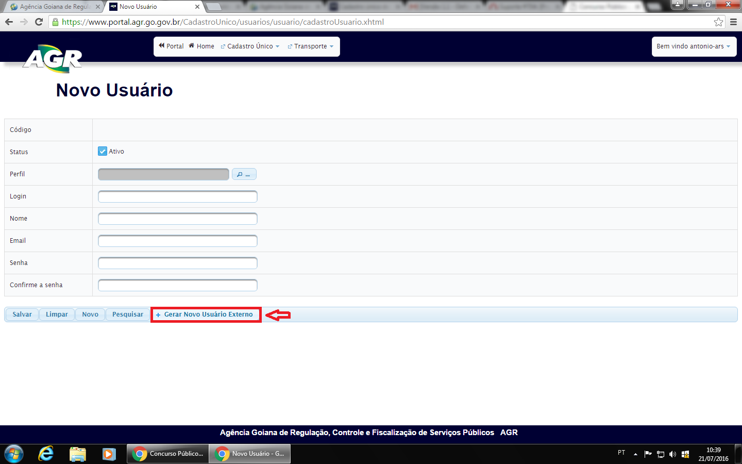

1. Digitar o CNPJ da empresa e clicar em “Pesquisar”. Selecionar a empresa listada.

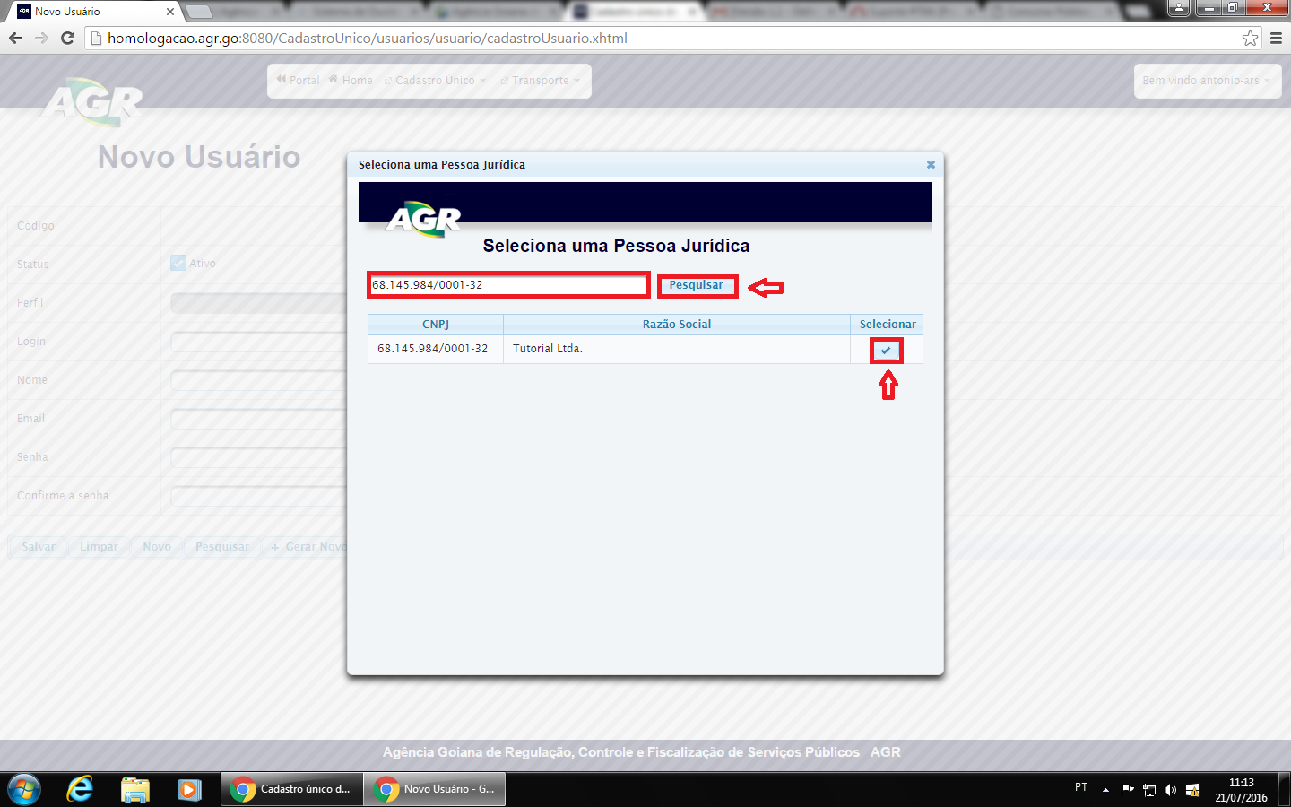

1. Atenção: Verificar se a empresa está “ATIVA”. Se não estiver ativa, deverá ser ativada no Cadastro único. Se sim, escolher perfil do usuário.

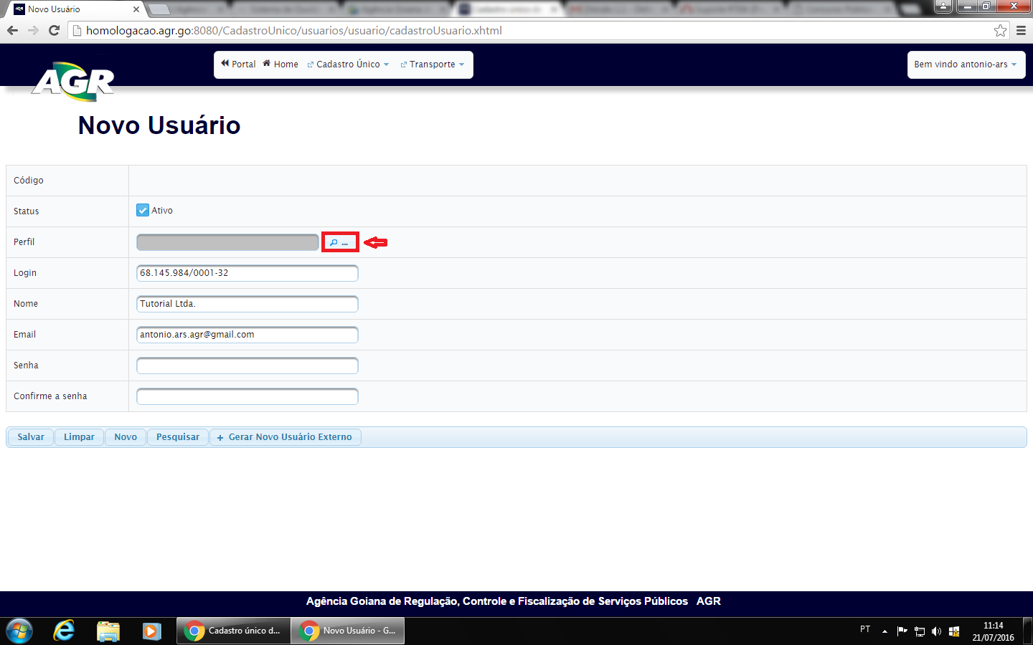

1. Marcar “Externo Transporte”.

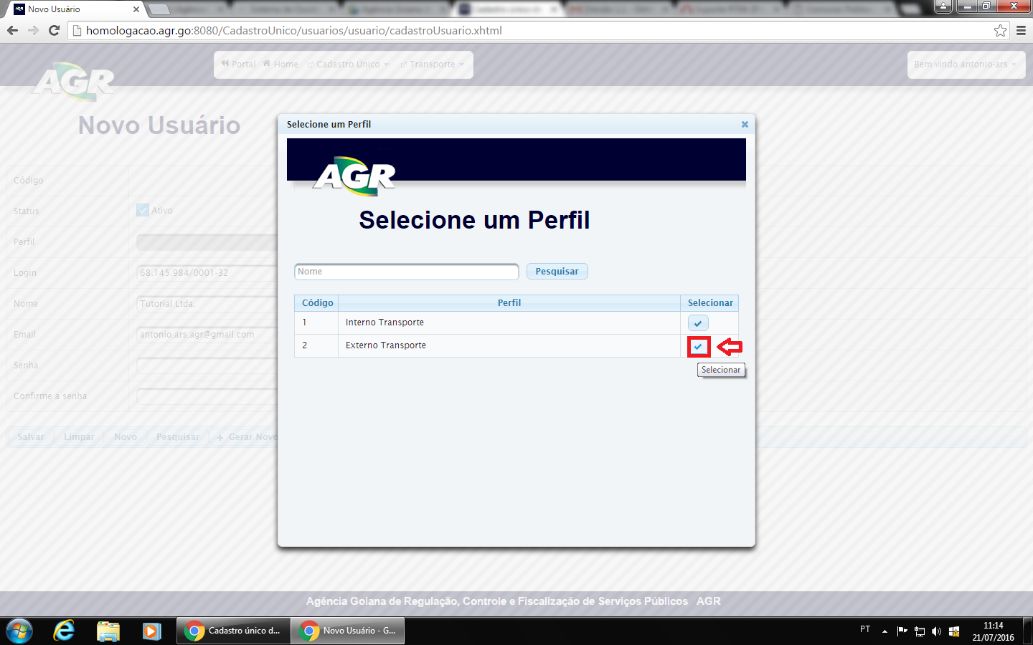

1. Pedir para usuário externo conferir e-mail e digitar uma senha de no mínimo 07 (sete) caracteres podendo ser letras e/ou números. Atenção: Digitar 02 vezes, **SEM APERTAR ENTER**. Ao digitar no primeiro campo, clicar com o mouse no segundo campo de baixo (ou apertar TAB) para “Confirmar senha”.
2. Clicar em “Salvar”.

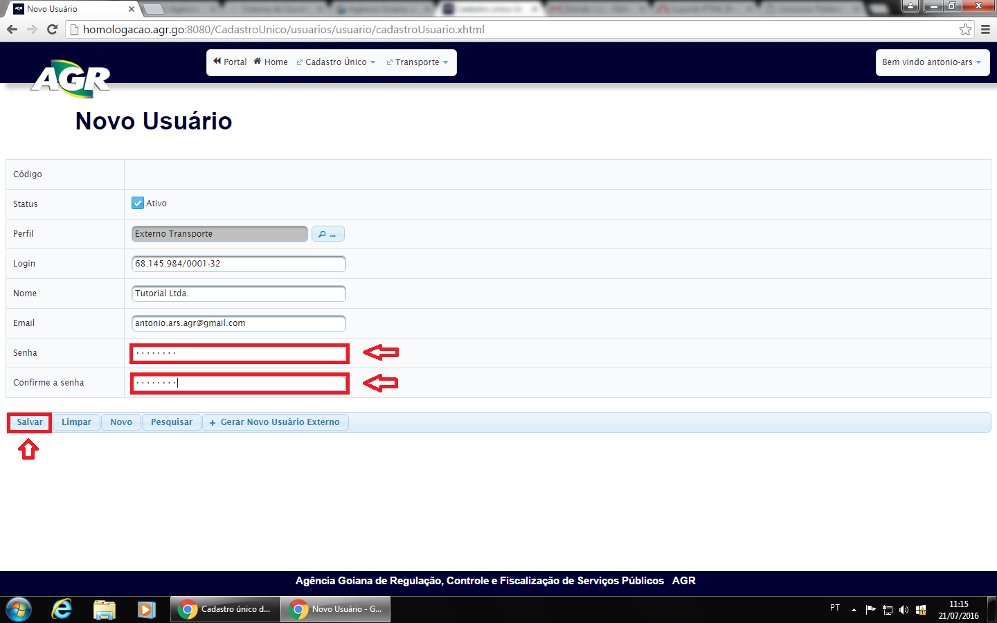

1. Uma tela de “Confirmação por E-mail” se abrirá com a seguinte informação: “Deseja enviar um e-mail de confirmação dos dados ao usuário?” Caso concorda, apertar o ícone “Sim”.

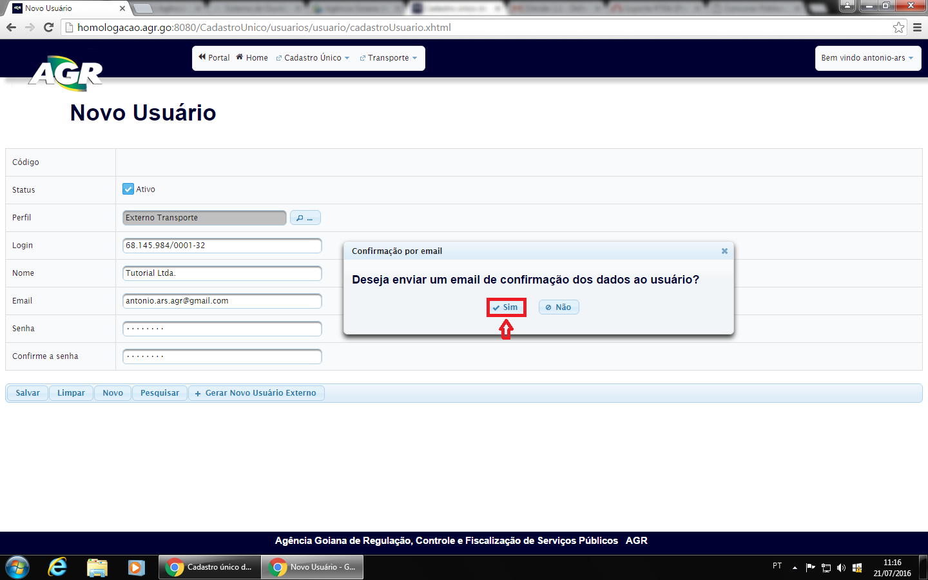

1. A senha será enviada ao e-mail junto com algumas informações, conforme tela abaixo.

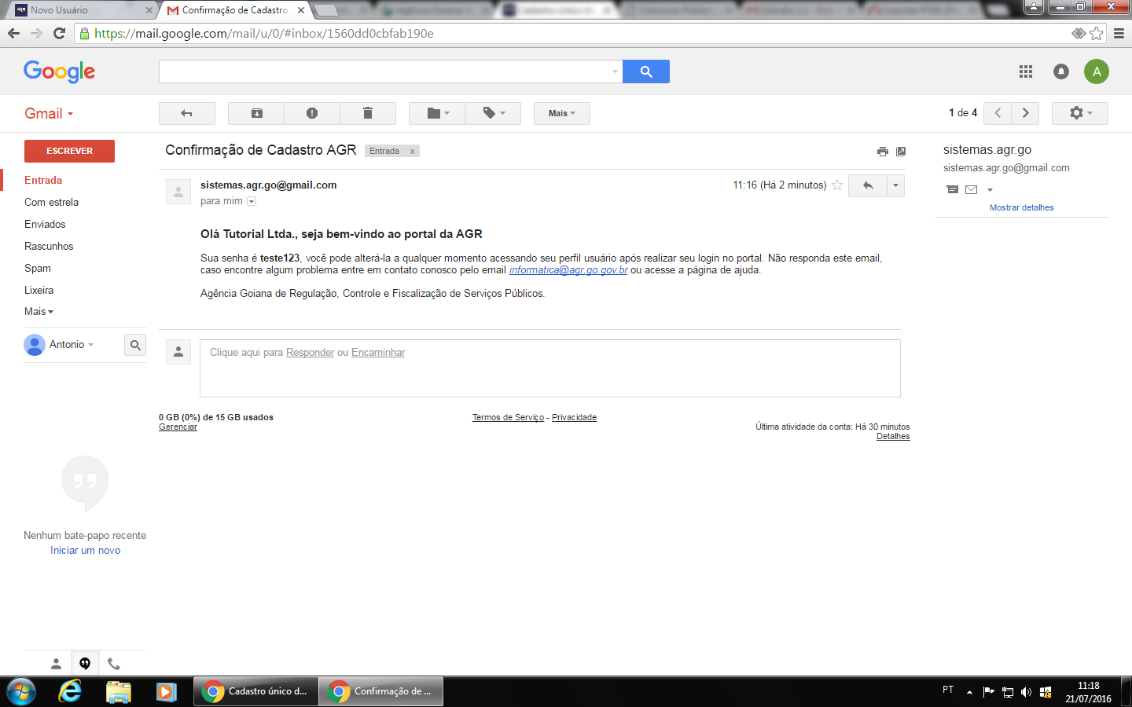

1. Pronto, está criado o login da empresa.
2. Entregar para o usuário externo o seguinte informativo impresso:

